Московский государственный технический
университет им. Н.Э. Баумана

Факультет «Информатика, искусственный интеллект и системы управления»
Кафедра ИУ5 «Системы обработки информации и управления»

Дисциплина «Модели данных»

Отчет по лабораторной работе №3.1
«ОТЧЕТЫ В СУБД MS ACCESS» и «Дополнительные возможности СУБД MS ACCESS»

Выполнил: |  | Проверил:
студент группы ИУ5-45Б |  | преподаватель каф. ИУ5
Бронникова М. Е. |  | Маслеников К.Ю.
Подпись и дата: |  | Подпись и дата:

Москва, 2025 г.
Цель: изучить среду проектирования баз данных в MS Access, создать отчеты для печати.

- Создать отчет по нескольким таблицам (Ребенок, Группа) предварительно подготовив для него данные в запросе (с помощью конструктора запросов).
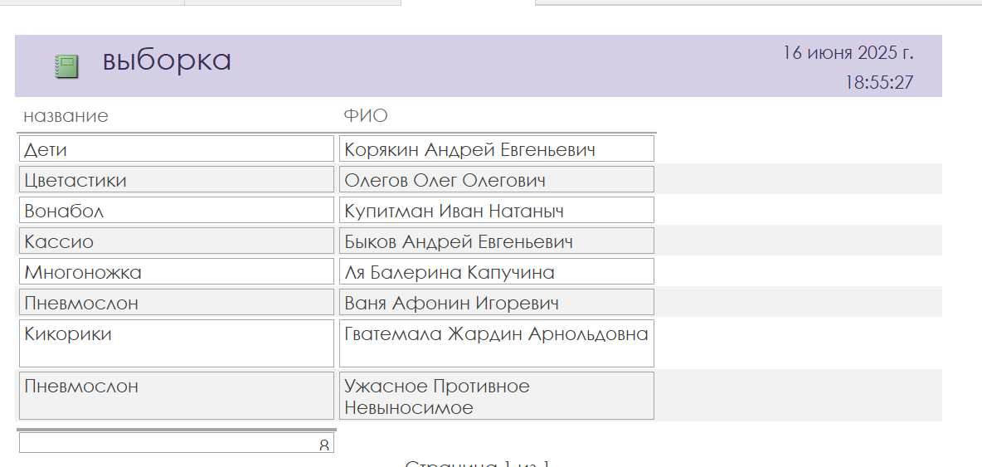

В отчете отображаются фио ребенка и в какой группе он числится.
- Создать отчет с промежуточными итогами.
Создан с помощью мастера:
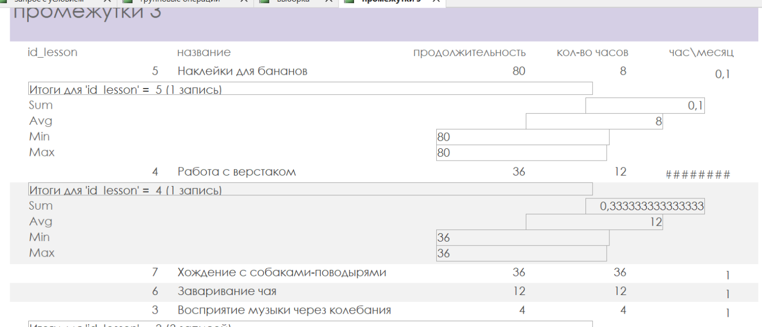
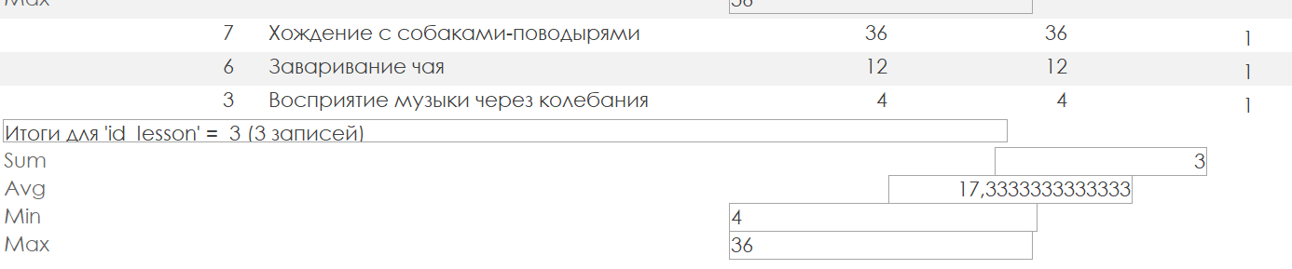
Для создания отчета без помощи мастера необходимо:
- открыть отчет в режиме конструктора;
- щелкнуть правой кнопкой мыши на свободном месте в Области
данных. В появившемся контекстном меню выбрать пункт Cортировка и
группировка – символ.
- в появившемся окне «Группировка, сортировка и итоги», выбрать
поле, по которому будет сгруппирован отчет.
- в строчке Группировка <имя выбранного Вами поля>, выбрать пункт
Больше, далее включить Раздел примечание.
- поместить элемент Поле в область отчета Примечание группы;
- с помощью контекстного меню вызвать свойства сформированного
- по правой кнопке открыть вкладку Данные для этого поля;
- в поле Данные вызвать Построитель выражений. Набрать в нем
выражение и
нажать кнопку ОК (выбирайте Статистические категории выражений);
В отчете расписана статистика характеристик программ реабилитации, в итогам суммах по часам в месяц по всем программам.
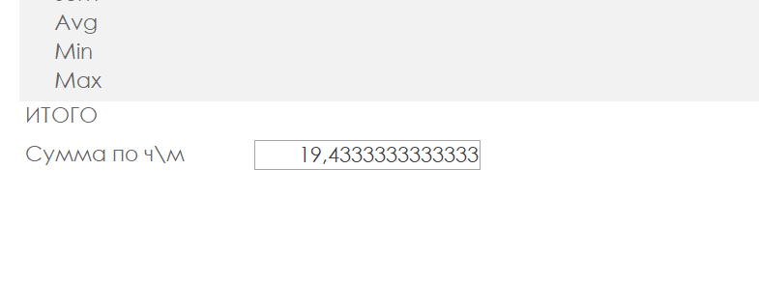
- Создать отчет с гистограммой.
- Создать отчет с использованием диаграммы.
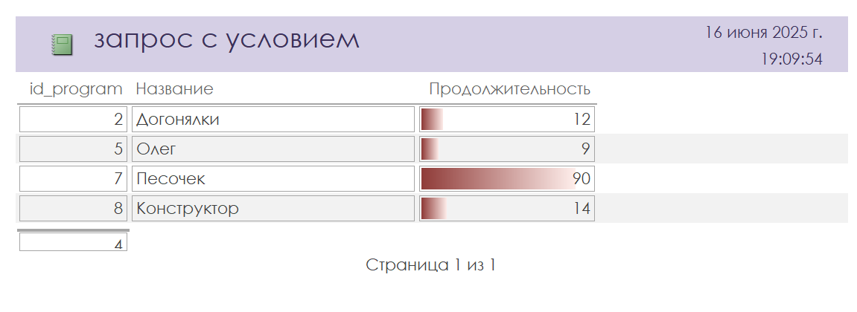
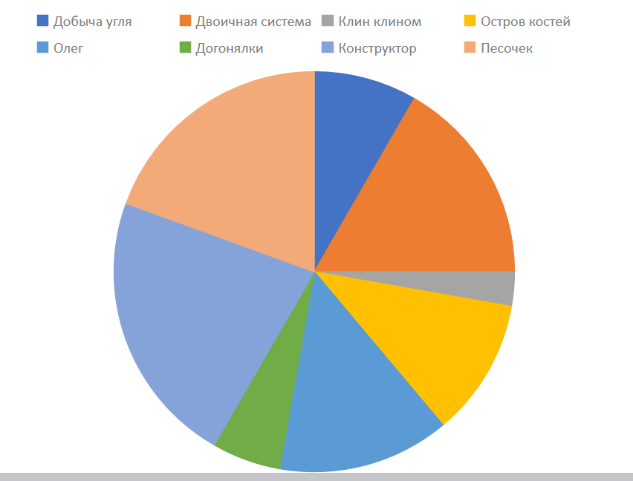
Продолжительность в виде диаграммы и гистограммы (у гистограммы выполнен запрос с условием).

- Создать на форме кнопку «Печать», открывающую отчет по данным текущей записи формы.
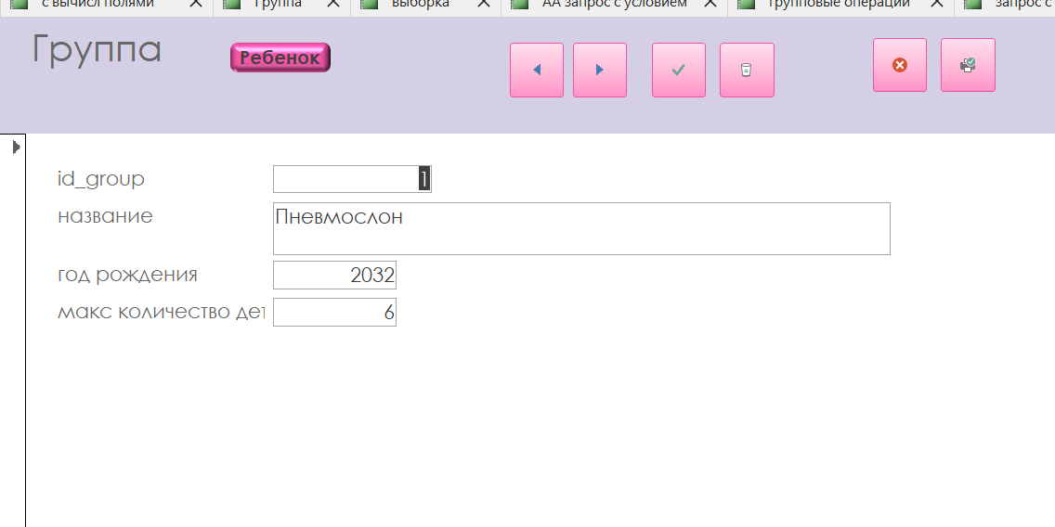

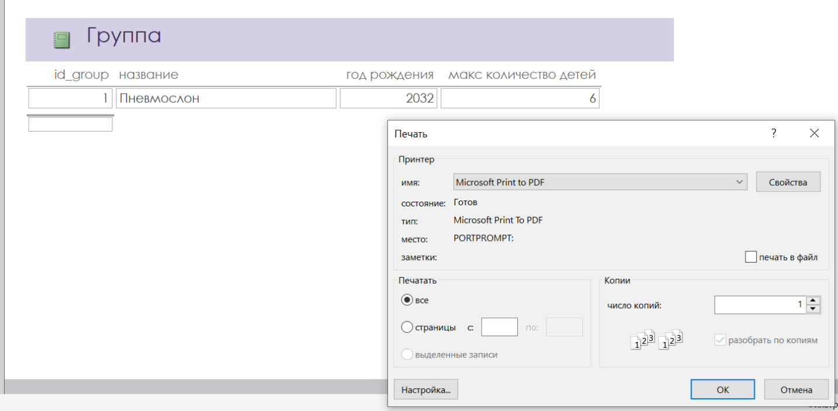
- Создать группы пользователей. Каждая из групп может иметь свои права доступа к данным и интерфейс.

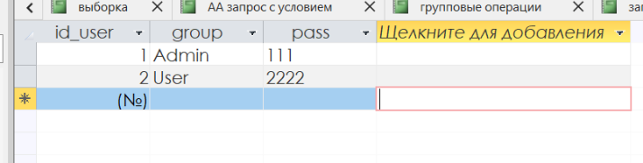
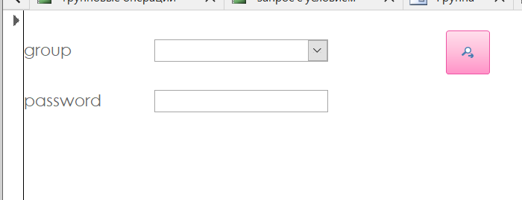
При подписи в поле Group «Admin», а в поле Password «111» и нажатии кнопки ОК, открывается форма «Admin» 
Процедура обработки для кнопки:

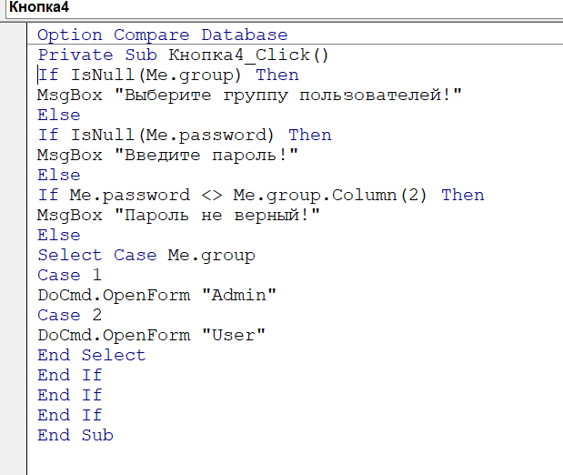
Вывод:
В первой части лабораторной работы №3 я изучила среду проектирования баз данных в MS Access, научилась создавать отчеты с фильтром.

